Autonomy学习总结

》安装IDOLServer_7.5.7.0_WINDOWS.exe
1.点击安装
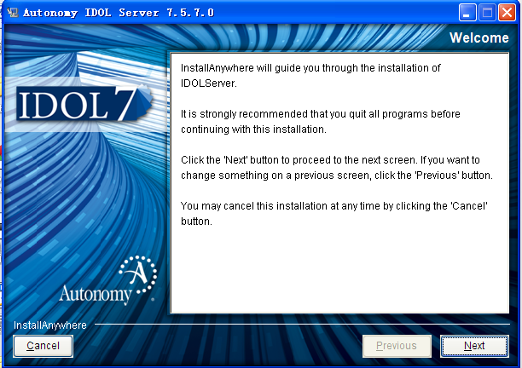
2.直接下一步
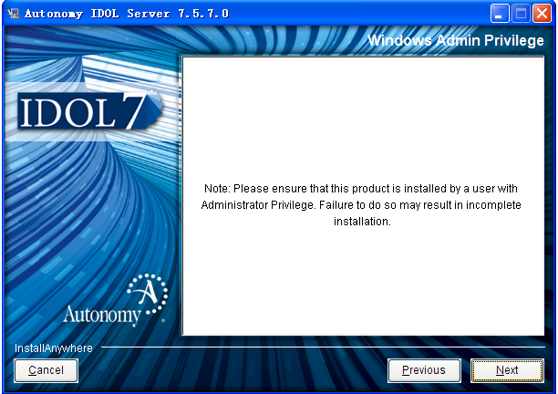
3.同意安装
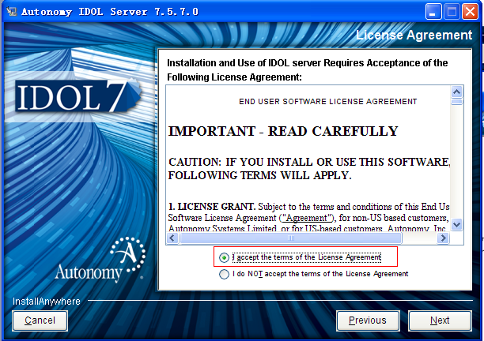
4.选择安装路径
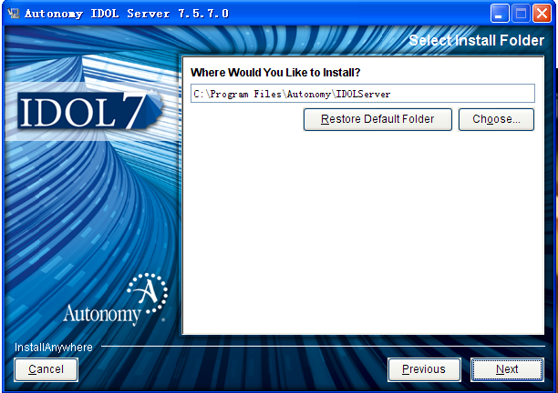
5.选择advanced install
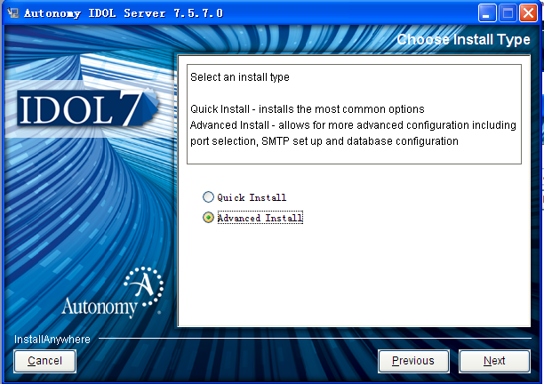
6.选择licensekey.dat文件
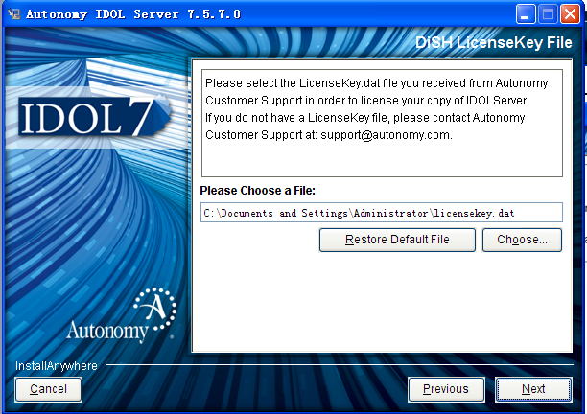
7.选择IDOL Server 、DISH License Server、Retina Web Application这3个即可
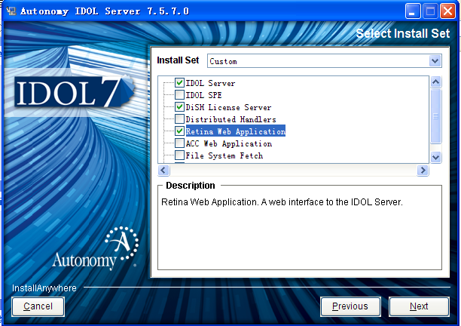
8.之后都是默认的（一下只附上部分图）
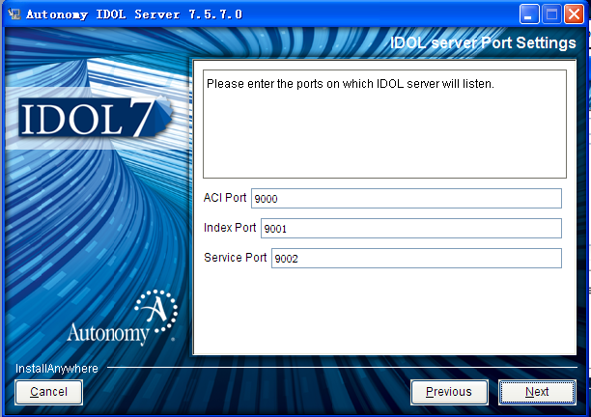
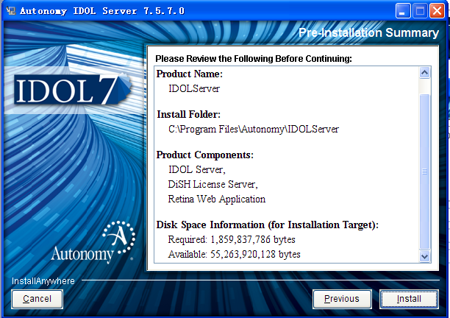

》.修改C:\Program Files\Autonomy\IDOLServer\IDOL目录下的AutonomyIDOLServer.cfg文件
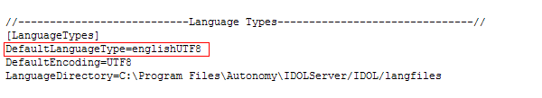
DefaultLanguageType=englishUTF8修改成DefaultLanguageType=chineseUTF8
》删除C:\Program Files\Autonomy\IDOLServer\IDOL目录下所有license和uid文件夹

